# 研究生奖助学金（学生）——学业奖学金申报指南

## 一、浏览器要求

推荐使用谷歌浏览器进行操作。

注：360系列浏览器使用时，不支持兼容模式，请使用极速模式

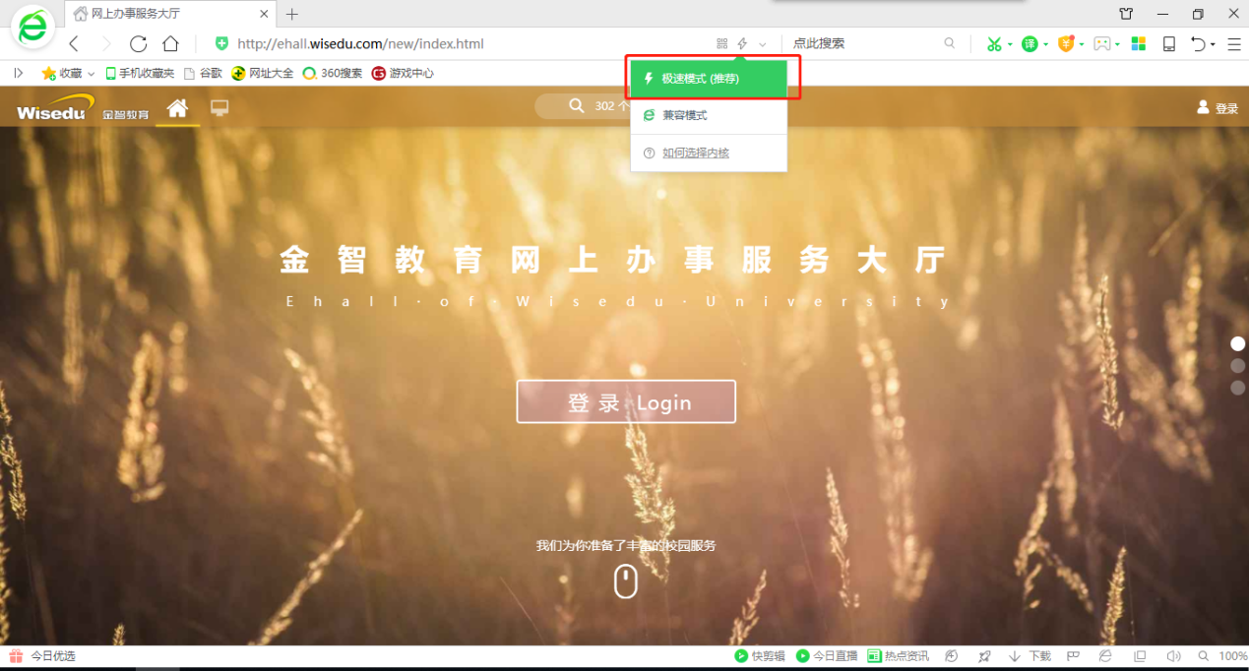

## 二、用户登录

1、登录地址：https://ehall.nju.edu.cn，点击右上角登录按钮，用统一身份认证用户名和密码登录平台。（即用户名为学号，密码为统一身份认证密码，统一身份认证的初始密码为身份证号码的后六位）。



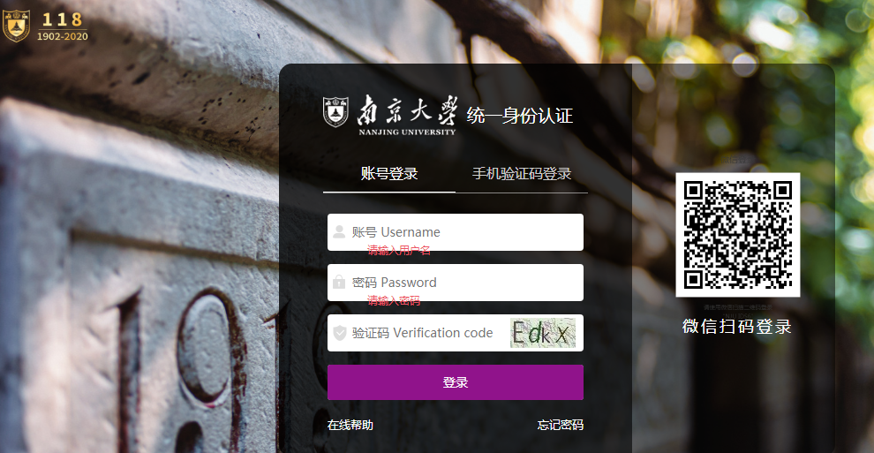

2、进入办事大厅页面，搜索研究生研究生奖助学金模块，点击进入。



## 三、使用操作

### 3.1学业奖学金查看

1、鼠标移动到【学业奖学金】上，点击【查看】按钮，可查看学业奖学金的等级。



2、鼠标移动到等级上，可点击【查看详情】。查看具体情况。



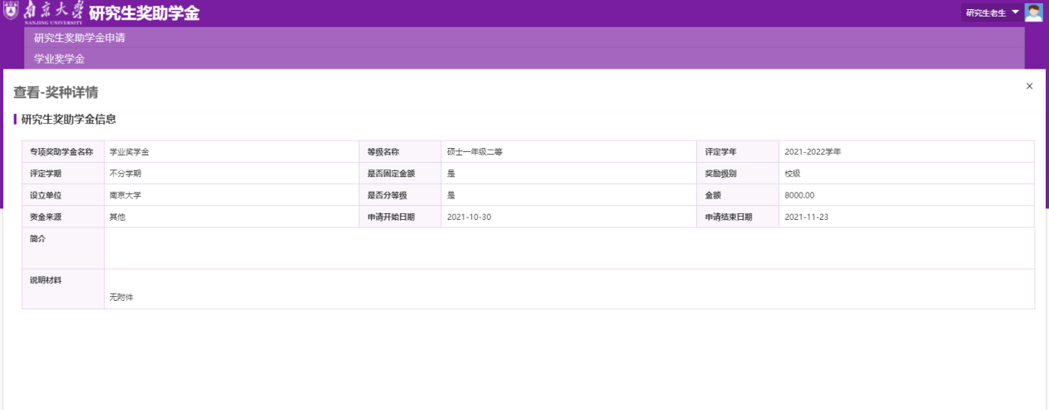

### 3.2学业奖学金申请

1.点击‘我要申请学业奖学金’



2、【奖学金】选择【学业奖学金】，【奖学金等级】根据自己的实际情况进行选择。然后填写【申请理由】，点击【提交】按钮，进行提交申请。

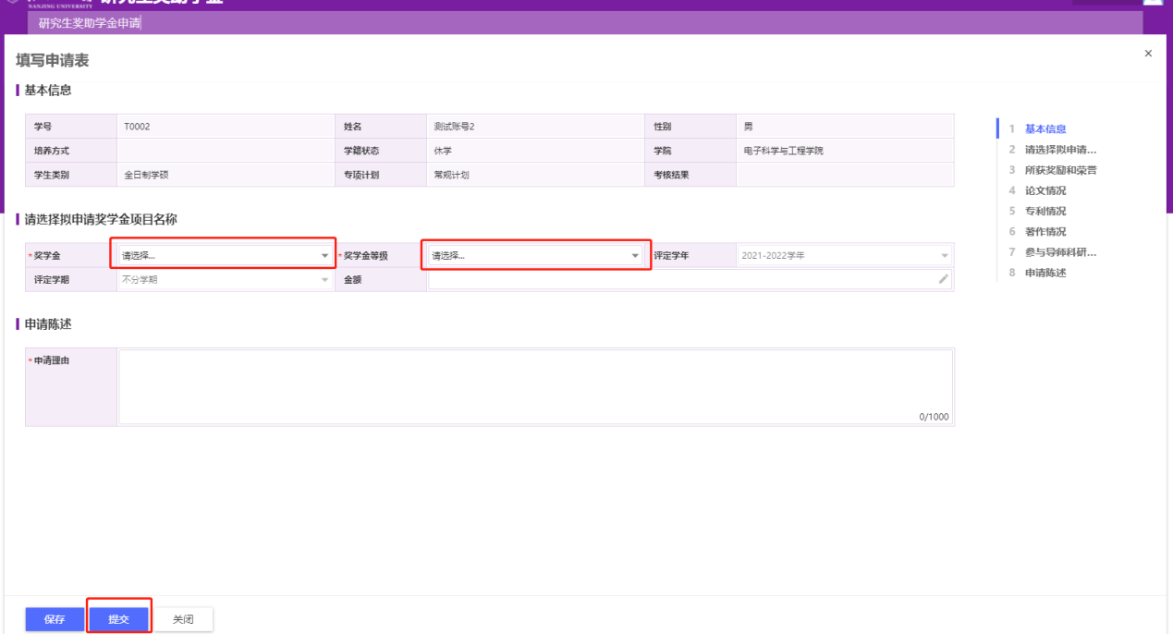

对相关的论文、专利、著作、所获奖励和荣誉进行维护



### 3.3申请记录及进度查看

提交了学业奖学金申请后，可点击【我的申请】，查看已经申请的记录。以及当前的审核状态。

